Штучне закриття тріщин як метод підвищення втомної міцності сталей морських портових конструкцій

Олександр Нестеров [0000-0002-8717-5289]

Одеський національний морський університет, вул. Мечникова, 34, Одеса, 65029, Україна

shury.nesterov@gmail.com

**Aнотація.** Запропоновано метод підвищення втомної міцності сталевих конструкцій підіймально-розвантажувального обладнання морських портів використанням спеціального технологічного середовища. Взято до уваги, що довговічність елементів конструкцій за циклічного навантаження складається зі стадій зародження та поширення втомних тріщин. Механізм підвищення втомної міцності полягає у повному гальмуванні стадії поширення тріщини штучним створенням ефекту її закриття, тим самим підвищуючи стадію зародження макротріщини. Ефект досягається заповненням порожнини початково утворюваної тріщини твердими продуктами взаємодії технологічного середовища з металом. Об’єктом досліджень вибрано стінку вантажної лебідка портального крану, яка зазнає інтенсивного циклічного навантаження, тому експертиза часто виявляє в ній втомні тріщини. Звідси довговічність лебідки визначається довговічністю її стінки. Технологічно процес реалізації методу передбачає використання герметичної камери з хімічно інертного матеріалу, яка охоплює потенційно небезпечну ділянку в стінці барабану та надійно кріпиться до неї. В камеру заливають технологічний розчин спеціально підібраної концентрації. Оскільки камера обертається разом з лебідкою, це зумовлює перемішування розчину і не допускає осадження його складників. Зазначено, що дане технологічне середовище не є корозивно агресивним, тому не може негативно впливати на взаємодію з ним сталей.

**Ключові слова:** втомна міцність, закриття тріщин, лебідка крану.

1. Вступ

Значну частина підіймально-розвантажувального обладнання портових конструкцій експлуатують за інтенсивного циклічного навантаження, що часто зумовлює в найбільш навантажених елементах конструкцій появу втомних тріщин [1]. Практикою експлуатації встановлені ділянки з високою вірогідністю появи в них тріщин і вони знаходяться під особливою увагою при експертизі технічного стану такого обладнання. З іншого боку, відомі методи гальмування втомних тріщин в конструкційних сталях штучним створенням так званого ефекту закриття тріщин [2, 3] використанням спеціального технологічного середовища [4]. Суть ідеї підвищення втомної міцності сталей морських портових конструкцій базується на гальмуванні стадії зародження втомних тріщин, як це було запропоновано стосовно насосних штанг нафтовидобувного обладнання, які експлуатуються в умовах циклічного навантаження [5]. Позитивний ефект проявився в істотному підвищенні границі витривалості сталей штанг. У даній праці цей метод підвищення втомної міцності сталей поширено на елементи конструкцій підіймально-розвантажувального обладнання.

1. Об’єкт досліджень

Об’єкт підвищення втомної міцності – вантажна лебідка портального крану, в стінці якої поблизу зварного з’єднання з віссю часто виявляють втомні тріщини (рис. 1). Таким чином, ця ділянка стінки лебідки практично визначає її довговічність.

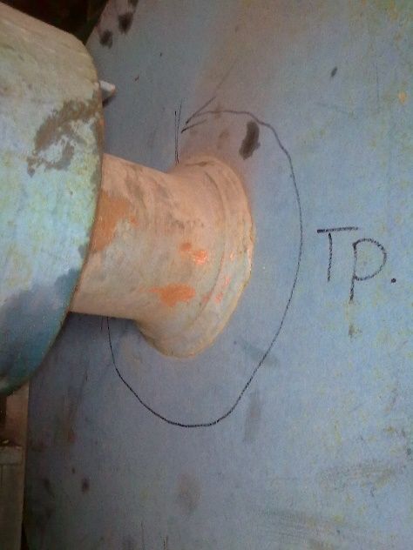

**Рис. 1.** Ділянка стінки лебідки, яка потенційно схильна до утворення в ній утомних тріщин.

1. Технологічна процедура використання методу підвищення втомної міцності сталей

Для практичного використання методу розроблено герметичну камеру із прозорого хімічно інертного матеріалу, яка охоплює потенційно небезпечну ділянку навколо осі барабану. В камеру заливають водний розчин спеціального технологічного середовища [5], яке неагресивне в корозійному відношенні при взаємодії з іншого боку, цей технологічний розчин, як показано попередніми дослідженнями [2, 3] активний з огляду на формуванні в порожнині втомної тріщини значної кількості твердих продуктів взаємодії зі сталями даного класу. Вони запобігають закриттю тріщини в напівциклі розвантаження, що в параметрах механіки втомного росту тріщини означає зменшення ефективного коефіцієнта інтенсивності напружень. Відповідно знижується механічна рушійна сила втомного росту тріщини. Можна очікувати, що і у випадку вантажної лебідки, гальмування стадії зародження росту втомної тріщини буде ефективним з огляду на підвищення втомної міцності металу і довговічності лебідки в цілому.

Список посилань

1. Pustovyi V.М., Semenov P.О., Nemchuk О.О., Nesterov O. A., Strelbitskyi V. V. Degradation of steels of the reloading equipment operating beyond its designed service life // Materials Science. – 2022. – 57. – Р. 640–648.
2. Khaburskyi Ya., Slobodyan Z., Hredil M., Nykyforchyn H. Effective method for fatigue crack arrest in structural steels based on artificial creation of crack closure effect // International Journal of Fatigue. – 2019. – 127. – P. 217–221.
3. Lesiuk G., Nykyforchyn H., Zvirko O., Mech R., Babiarchuk B., Duda S., De Arrabida Farello J.-M., Correia Jose A.F.O. Analysis of the deceleration methods of fatigue crack growth rates under mode I loading type in pearlitic rail steel // Metals – 2021. – v. 11, № 4. – P. 584.
4. Патент України № 128514. Спосіб гальмування росту втомної тріщини / Г. М. Никифорчин, З. В. Слободян, Я.М. Хабурський, В. М. Пустовий, О. І. Звірко, Н. В. Крет. 2018. Бюл. № 18.
5. Kopei B. V., Zvirko O. I., Venhrynyuk T. P., Slobodyan Z. V., Shtoiko I. P. Elevation of the fatigue strength of pump rods as a result of treatment with a special medium // Materials Science. – 2020. – 56. – Р. 125–131.